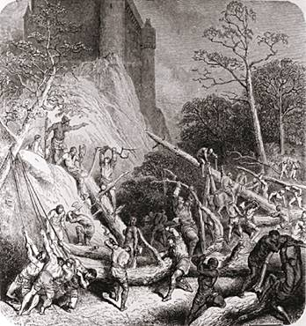
Corvée au Moyen Âge
Gravure représentant la corvée au Moyen Âge : les paysans doivent à leur seigneur plusieurs jours - par semaine ou par an selon la coutume locale - de travail gratuit pour l'entretien de la réserve.

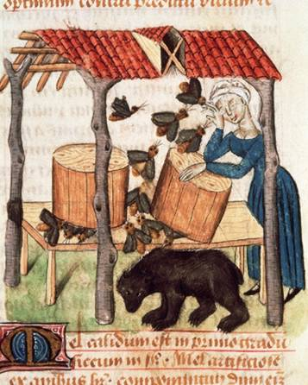
Récolte du miel au Moyen Âge
Au Moyen Âge, le miel est un édulcorant et sert également à la fermentation de l'hydromel, une boisson alcoolisée. La cire d'abeille est, quant à elle, utilisée pour fabriquer des bougies.
« Femme récoltant du miel », enluminure illustrant un manuscrit français du Grand Herbier, xv^{e} siècle. Bibliothèque Estense, Modène (Italie).

